ผลการสำรวจความพึ่งพอใจต่อการจัดการศึกษา
ปีการศึกษา 2563
ตอนที่ 1 ข้อมูลทั่วไปของผู้ตอบแบบสอบถาม
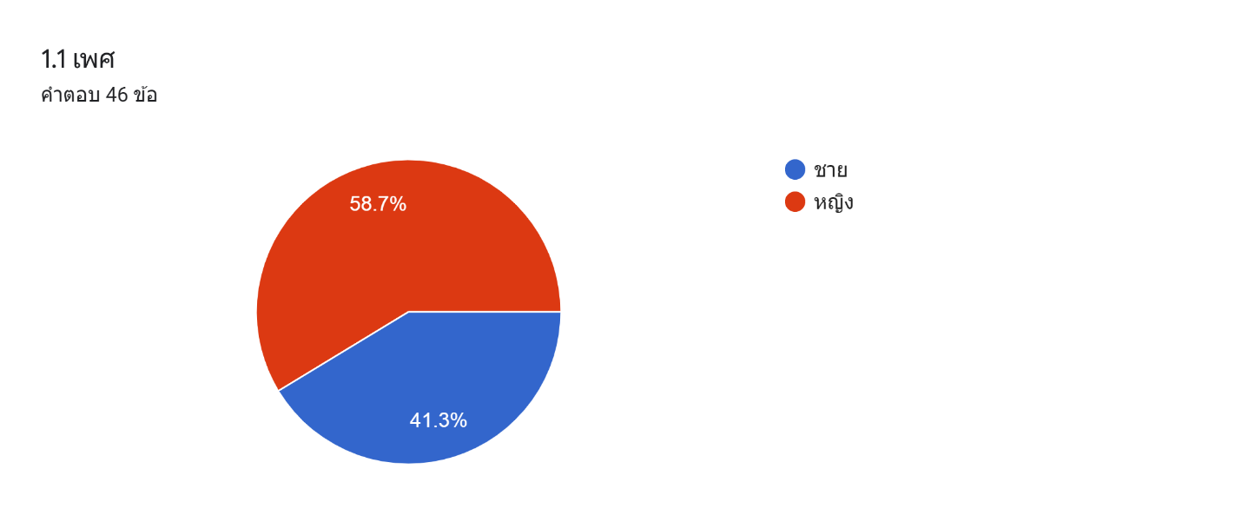

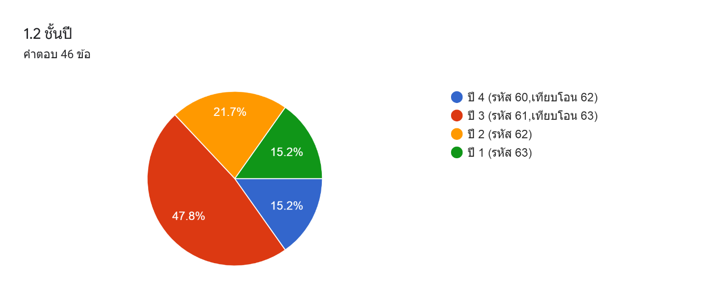

ตอนที่ 2 ประเมินความพึงพอใจต่อการจัดการศึกษา ปีการศึกษา 2563
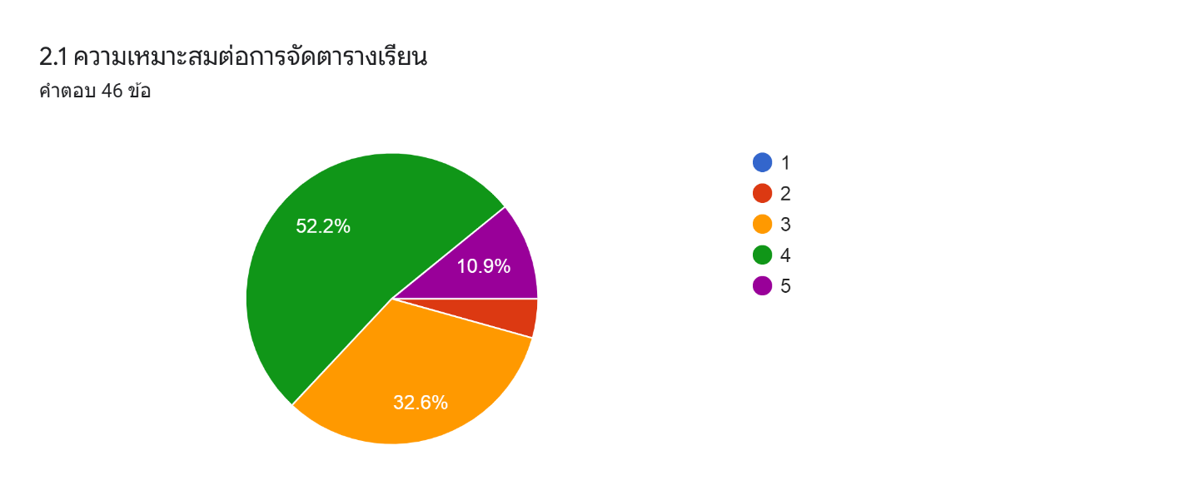

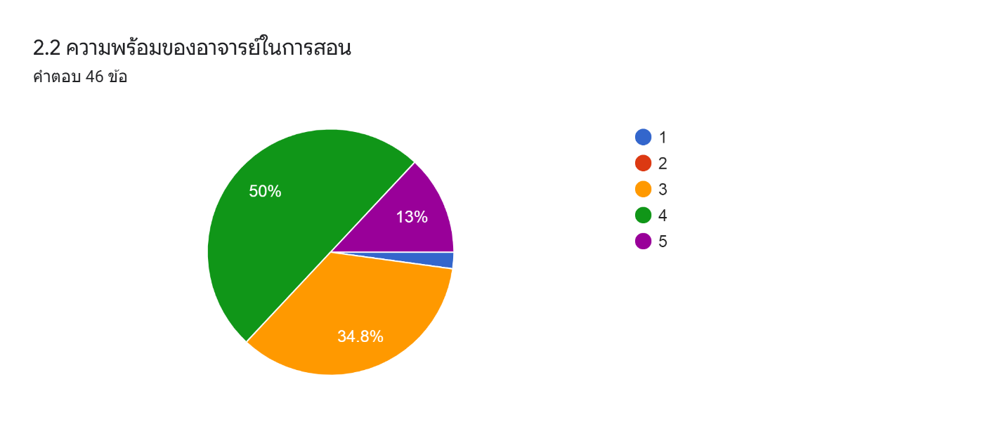
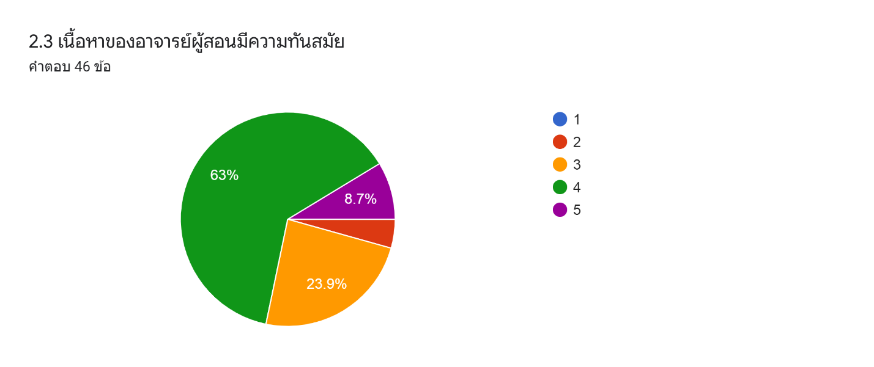

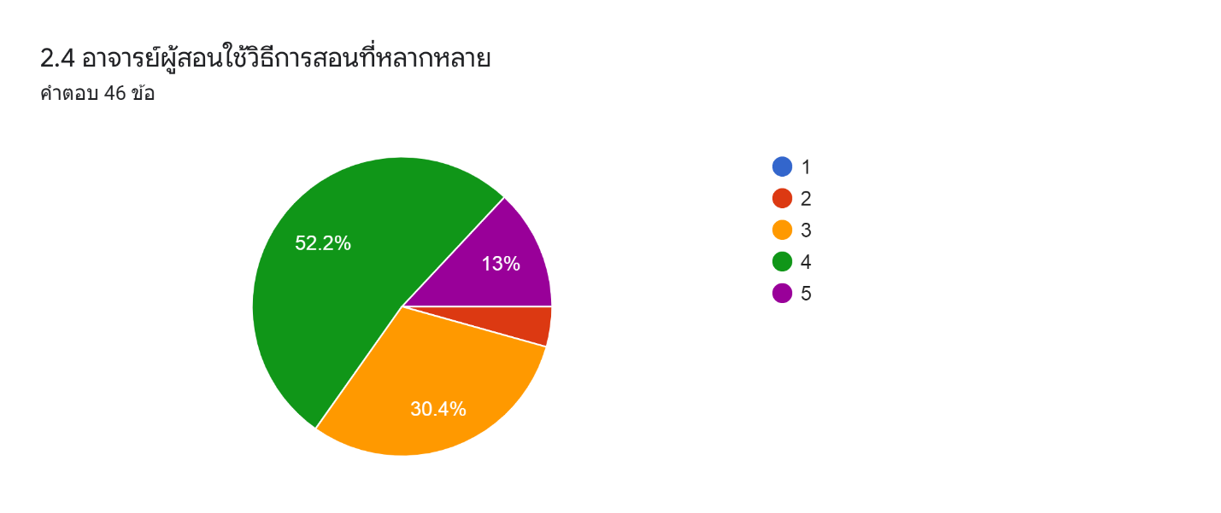
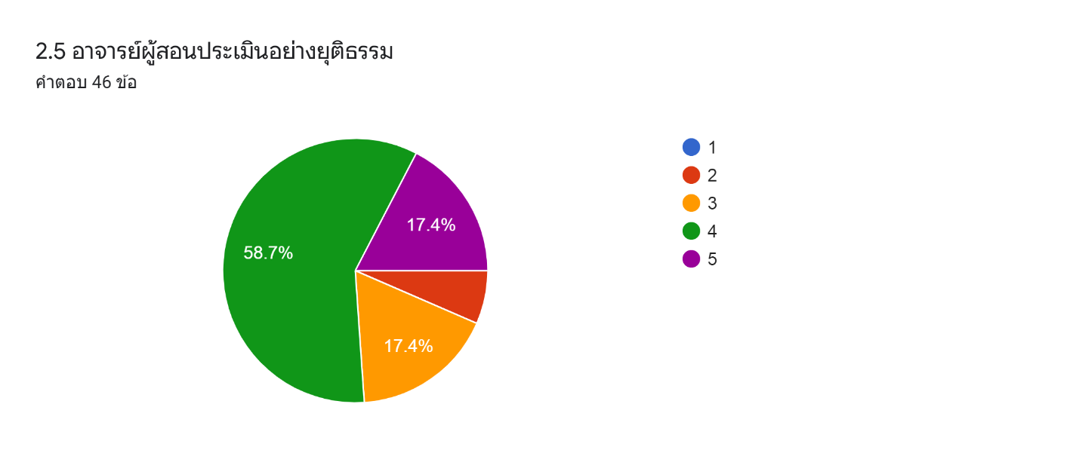

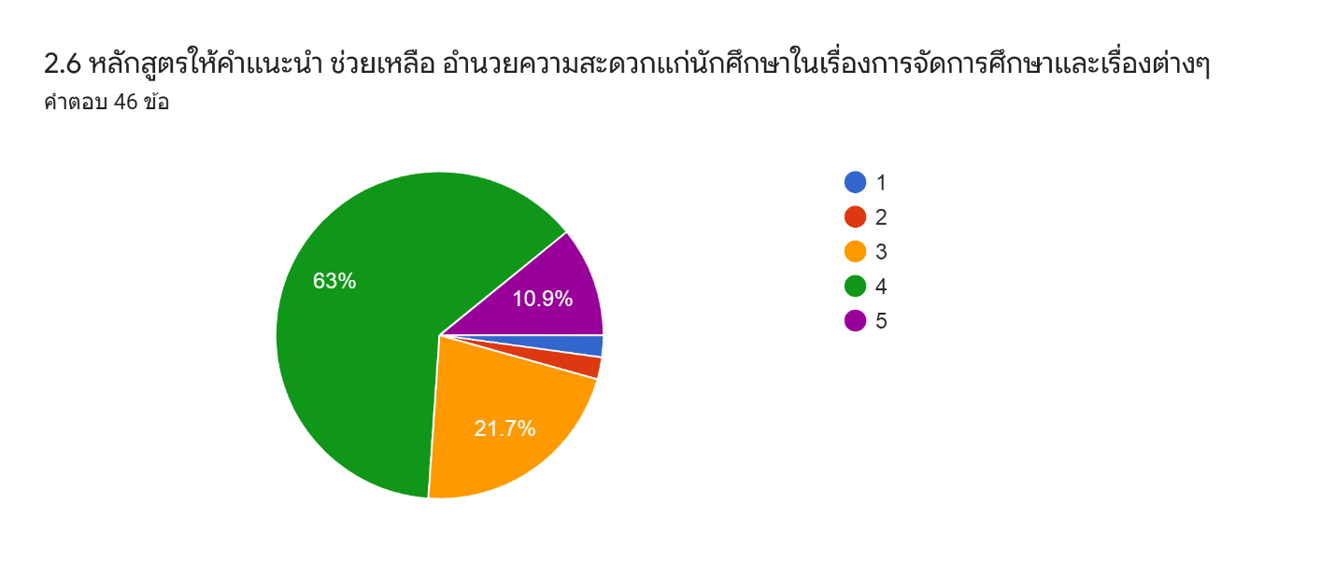
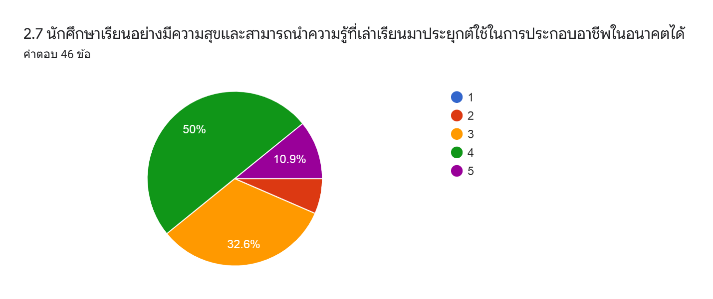

ตอบที่ 3 ข้อเสนอแนะอื่น ๆ (ถ้ามี)

